中学数学学科完成长海八中调研工作
4月24-26日，中学数学学科随中教部完成了长海八中调研工作。本次调研通过深入学科教师课堂教学，对教师的课堂教学进行了跟踪指导，同时针对教师的课堂教学与课堂教与学行为转变进行了交流研讨。
从调研中可以看出，八中教师使用导学案进行课堂教学，导学案能根据学情进行合理设计，复习环节设计能为本课教学服务，各环节设计较为科学,通过典型例题引领学生进行自主学习，课堂教学注重基础，并对学生进行规范训练，课堂教学能及时反馈，能做到当堂内容当堂检测，当堂检测能注重分层。在听评课的同时也与八中学科教师开展了教研活动，同时也针对课堂教学中存在的问题与学科教师进行了交流研讨。

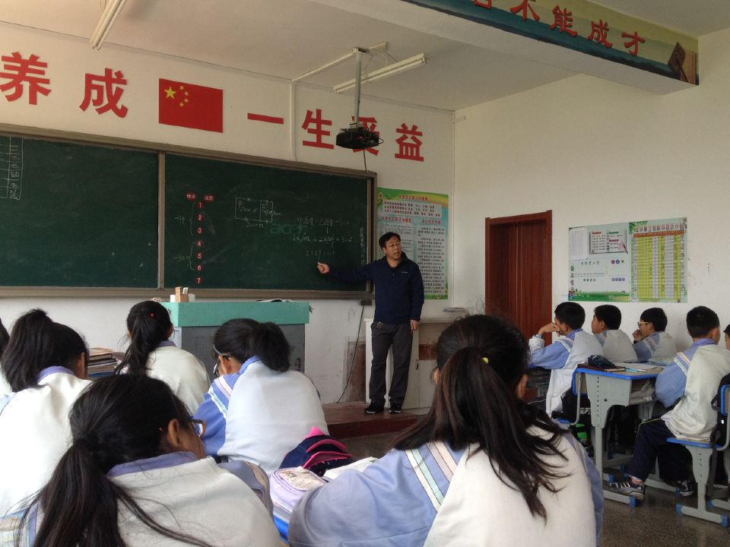

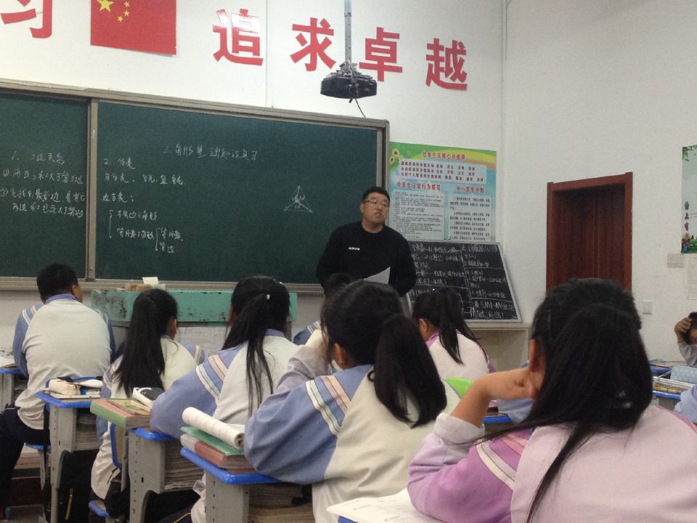

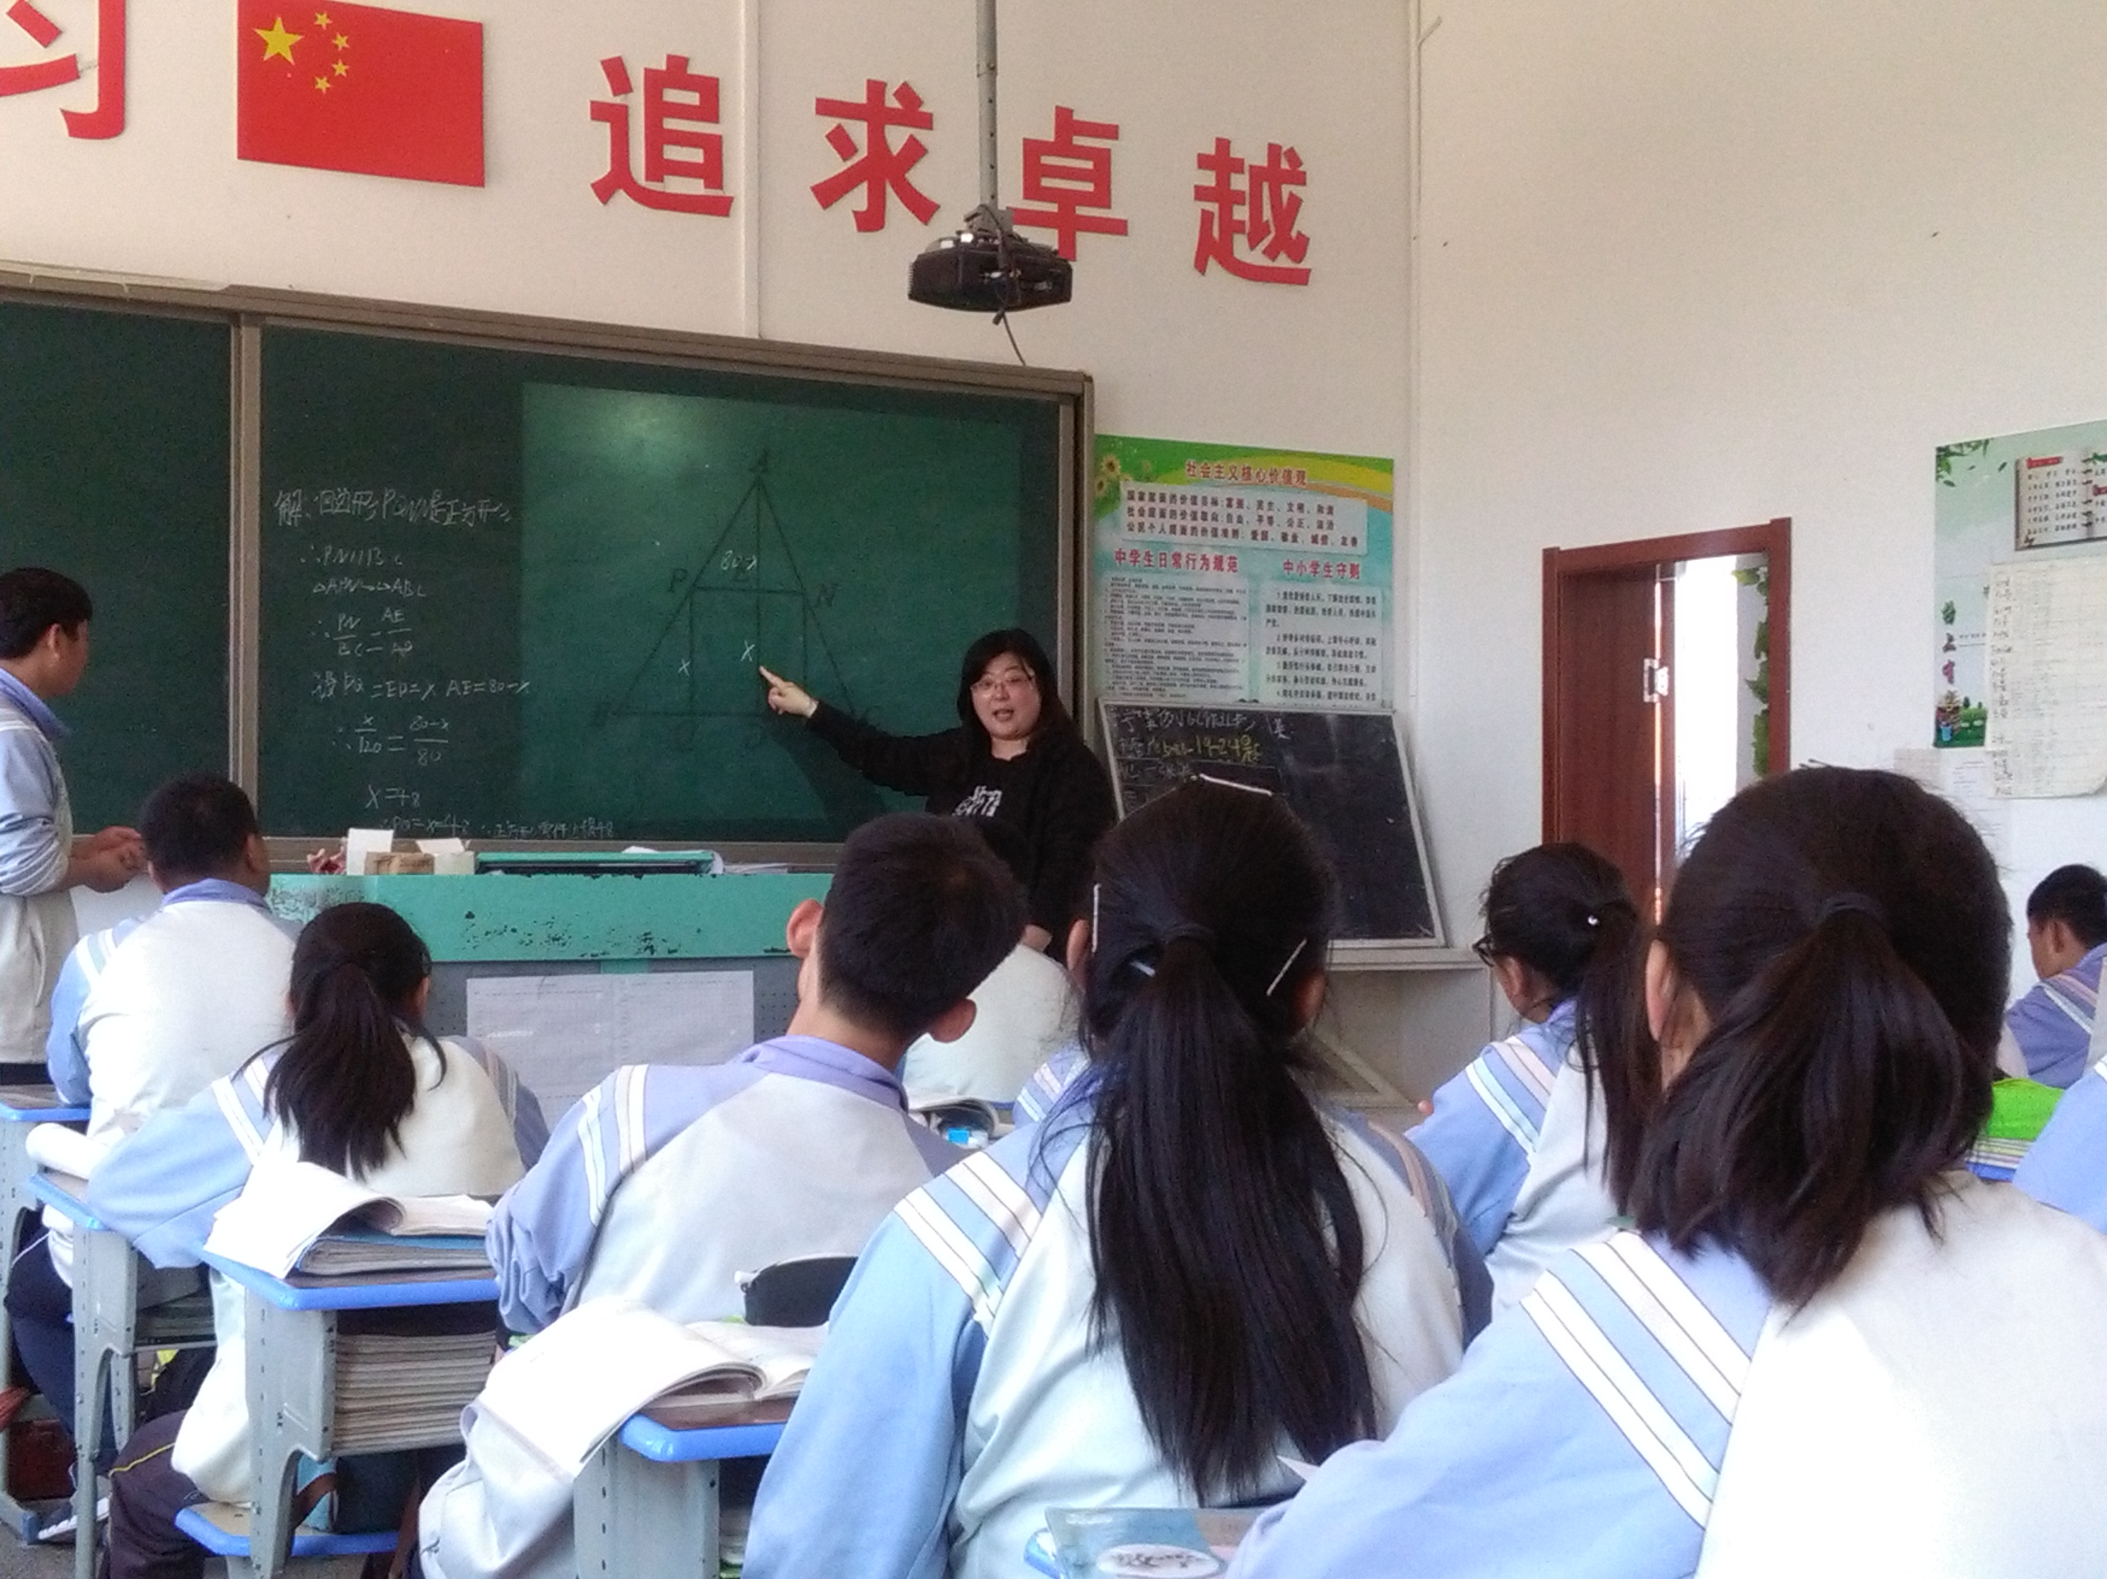
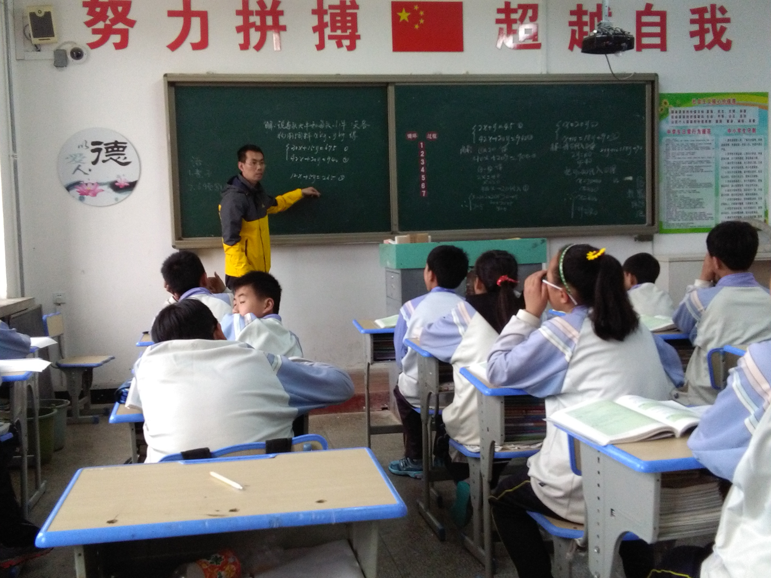
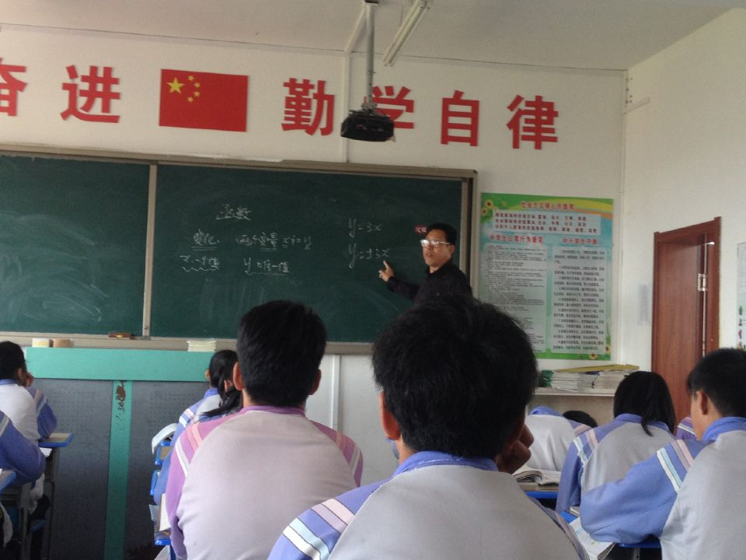
撰稿：王传豪
摄影：王传豪

